- 浏览器打开https://github.com/BtbN/FFmpeg-Builds/releases
- 下载二进制版本的压缩包
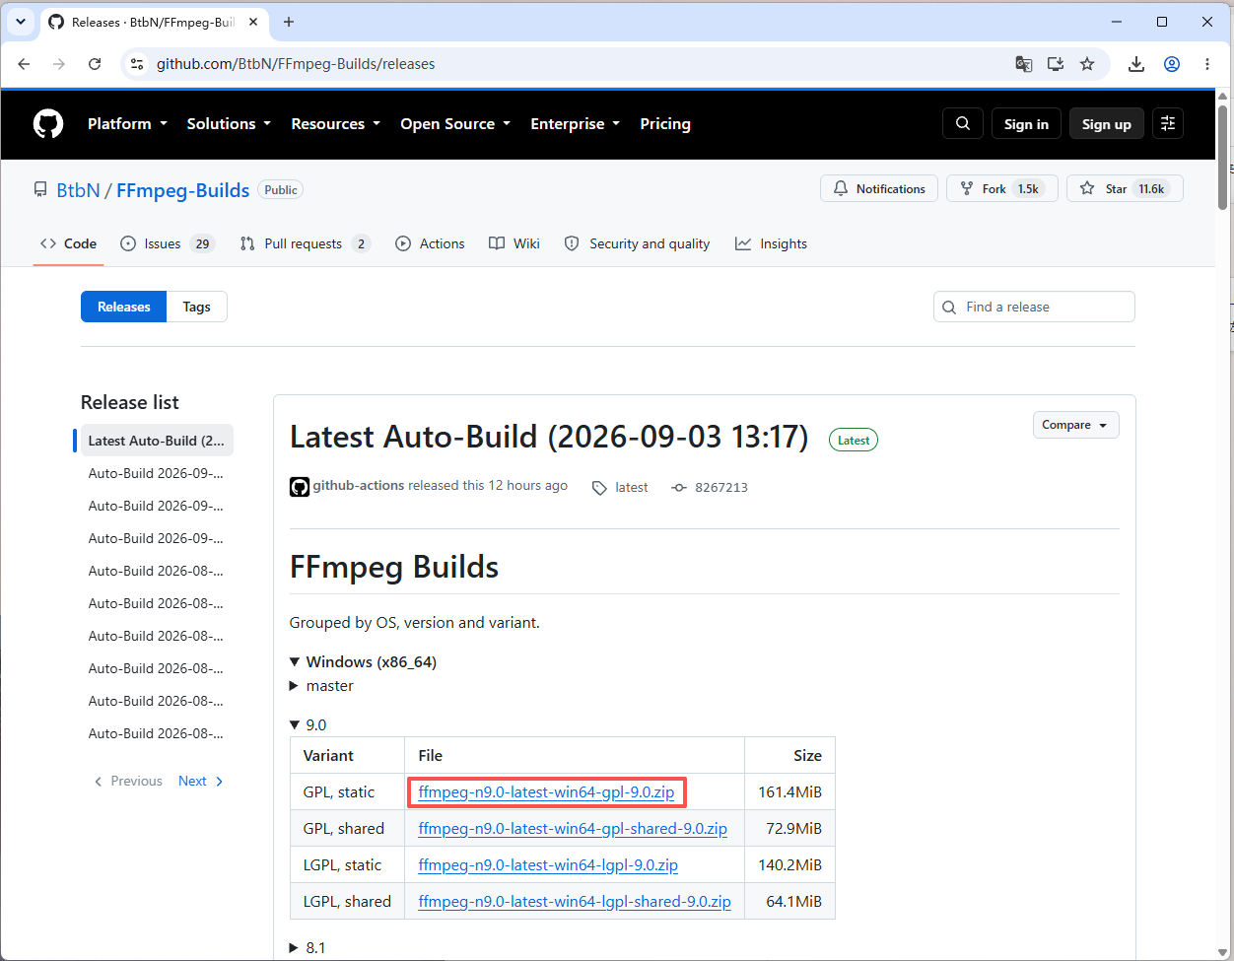
- 将压缩包解压到D:\tools\下